Викторина по развитию речи в старшей группе
«Школа Грамотейки»

Цель:
- Вызвать положительные эмоции и способствовать укреплению коммуникативных отношений между детьми, формировать умения эмоционально и выразительно общаться.
Задачи:
1.Способствовать развитию речи, познавательных интересов, мыслительных операций (внимание, память, мышление), творческих способностей.
2.Воспитывать стремление к знаниям, умение работать в команде, оказывать помощь товарищу. Воспитывать у детей доброту, отзывчивость и интерес к родному языку.
3.Чётко в умеренном темпе произносить слова чистоговорок, подбирать слова по смыслу.
4.Продолжать развивать фонематический слух. Учить определять место звука в слове.
5.Формировать чувства близости к природе и сопереживанию всему живому, заботы и бережного отношения к природе.

Оборудование :
Яблоня с испорченными яблоками, конверты с разрезанными сказками, картинки с домиками, мнемотаблицы.

Ход занятия:

Воспитатель: Ольга Александровна готов второй завтрак? Там сегодня должны быть вкуснее, сочные яблоки!
Мл.воспитатель: Там у вас уже в группе поспели яблоки на яблоне, а вы тут сидите и не видите.
Воспитатель: Не может быть! Ребята я одна не увидела яблоню?
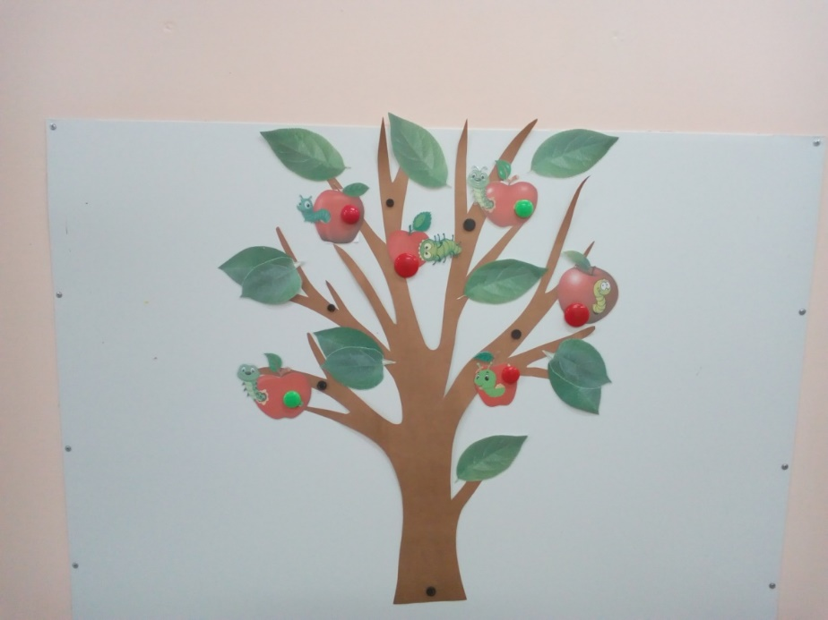
Дети идут искать яблоню. Находят яблоню с испорченными яблоками.
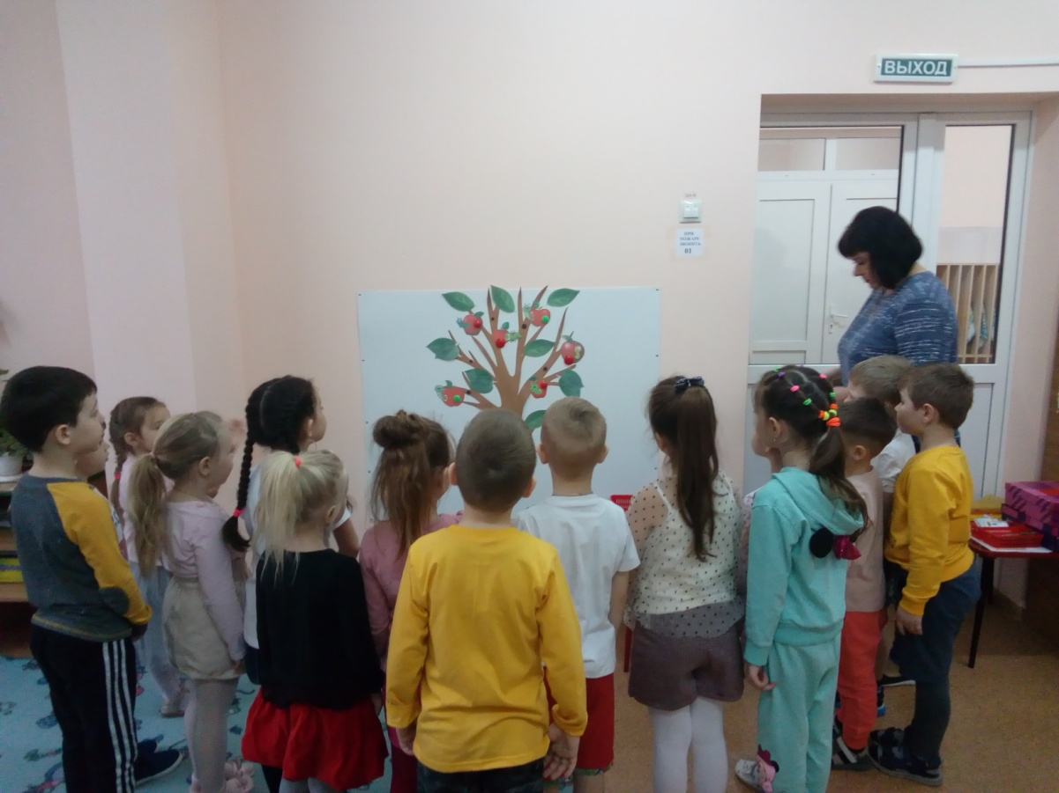
Воспитатель: ребята, как вы считаете, всё ли в порядке с яблоней?
Дети : плоды у яблони испорченные, на них напали гусеницы.
Говорит яблоня : Ой как хорошо, что вы меня увидели, много гусениц напало на мои плоды и все яблоки которые я приготовила для вас сейчас сьедят.
Снять испорченные яблоки, можно только тогда, когда вы выполните задание.
Воспитатель :Ребята , что же нам делать?
Дети :спасти яблоню.
Воспитатель: Яблок так много, что я боюсь мы не успеем.
Дети делятся на две команды.
Воспитатель:
А теперь, друзья ,внимание!
Ждут вас разные задания:
Словесные игры ,шифровки из слов…
Посмотрим сейчас, кто ответить готов!
Кто дружит со звуком, слогом и словом.
Команды, я думаю, точно готовы.
Начнём, как обычно с разминки

Чистоговорка:
-Ра-ра-ра-начинается игра
-Лы-лы-лы-забиваем мы голы
-Жа-жа-жа-есть иголки у ежа
-Са-са-са- полд кустом сидит лиса
-На-на-на- на дворе сейчас весна
-Ша-ша-ша – мама моет малыша
-Ар-ар-ар- кипит наш самовар
-Усь- усь-усь на лугу пасётся гусь

Дети самостоятельно выбирают одно испорченное яблоко и выполняют задание.

1.Задание «Собери сказку»
Командам раздаются конверты. В каждом конверте находится разрезанные на множество частей иллюстрации к сказке. Задание командам: как можно быстрее собрать иллюстрацию, определить из какой она сказки, назвать главных героев.

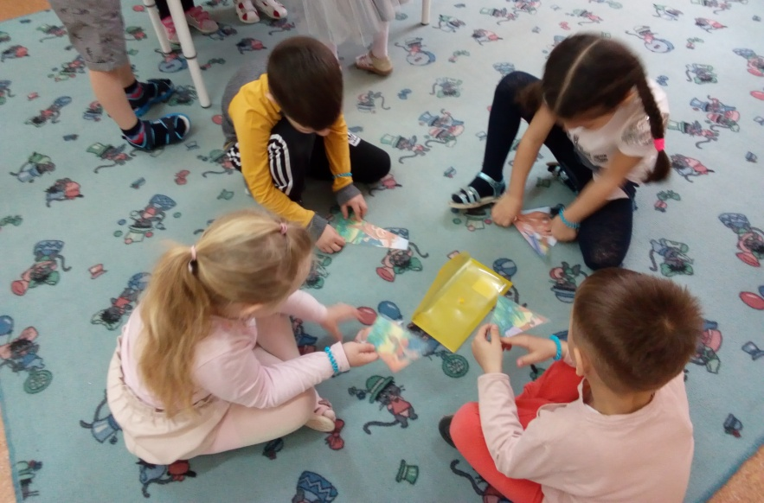

2.Задание. «Забавные животные»
Детям даётся задание отобрать картинки животных: для первой команды в названиях которых есть звук (Л), для второй в названиях которых есть звук (К).Усложнение «заселить» животных в дом- на 1 этаж (л) или (к), встречаются в начале слова ; второй этаж – в середине слова: третий этаж- в конце слова.
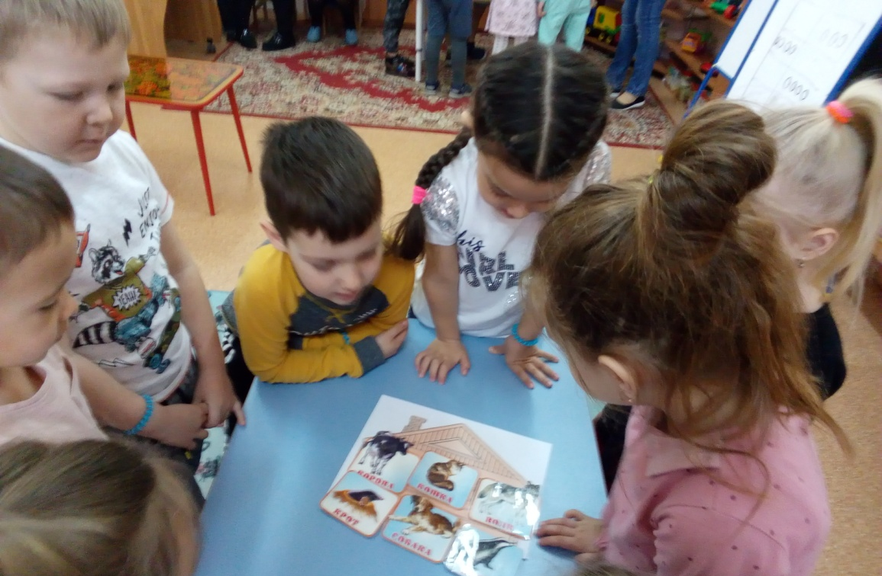

3.Задание «Скажи наоборот»
Радостный- грустный
Чёрный- белый
Сухой- мокрый
Светло- темно
Один-много
Открыто-закрыто
Горячий- холодный
День-ночь
Жарко-холодно
Злой- добрый.
4.Задание «Опиши предмет»
Цель: развивать связную речь, совершенствовать умение описывать предмет по признакам.

5.Задание. Молодцы ребята. Русский язык красив и могуч. Сколько написано замечательных стихов поэтами. На мнемотаблице изображены стихи.Угадай , что за стихотворение и прочитай его ( выбор картинки).

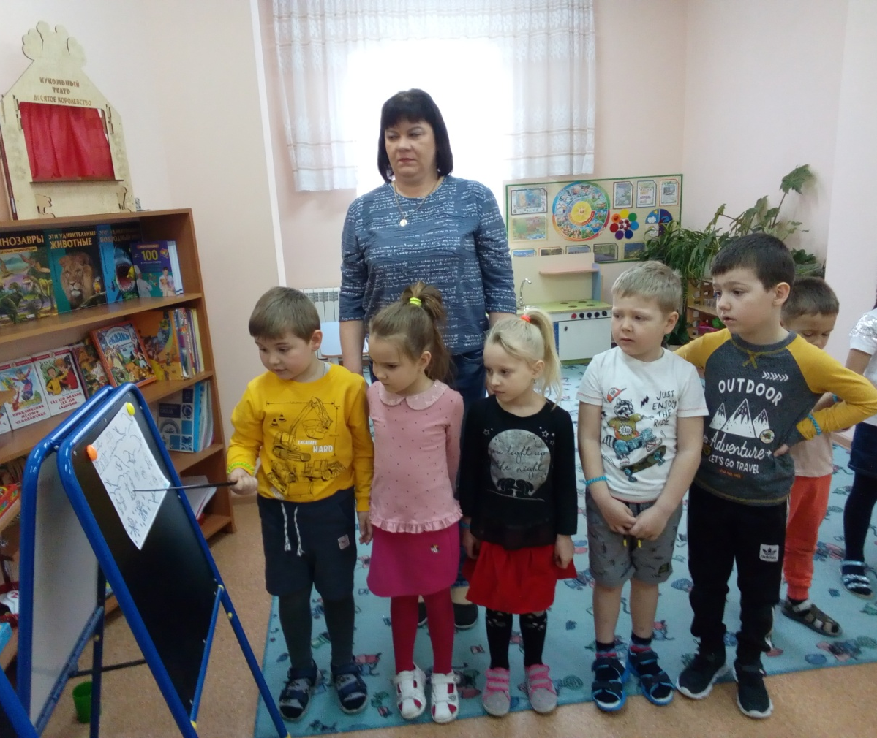

6.Задание «Составь предложение»
Цель: учить детей составлять простые предложения.
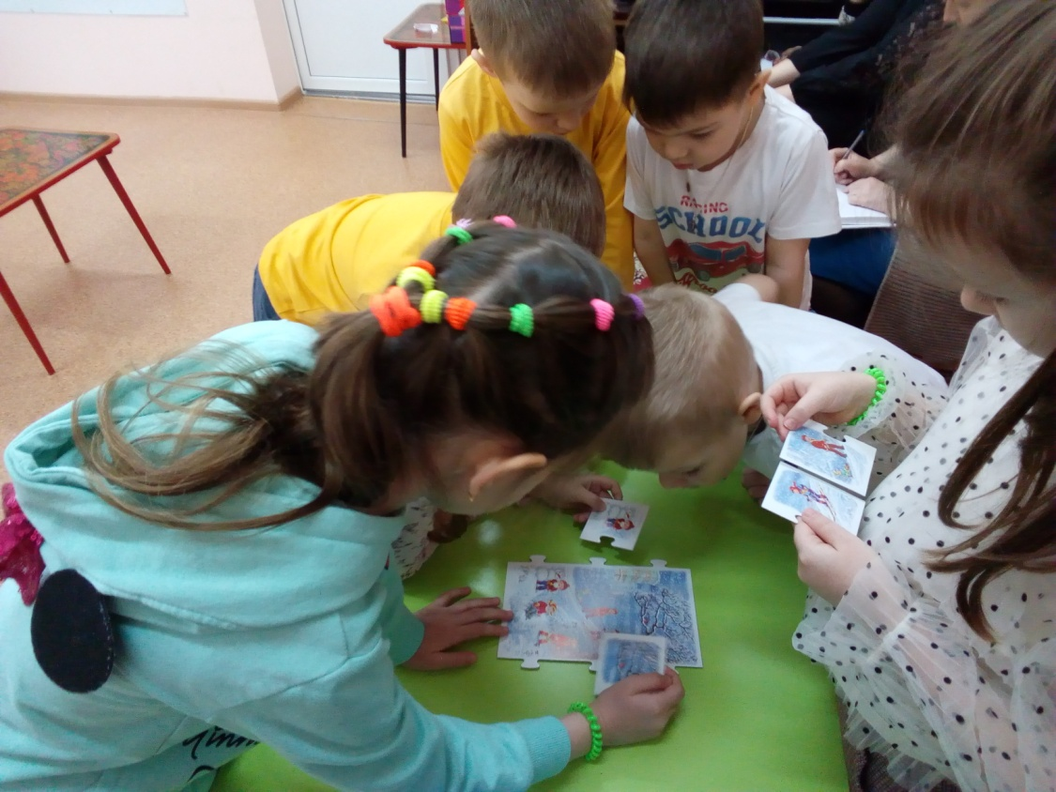

Рефлексия:
Воспитатель просит ребёнка посмотреть все ли испорченные яблоки мы убрали.
Дети: все
Воспитатель : Что же нам можно сделать с этими испорченными яблоками
Дети: покормить животных.
Воспитатель:
Какие вы молодцы!
Что для вас было трудным?
Для чего мы выполняли задания?
Какие задани для вас были интересные, понравились?

